ПРЕДВЫБОРНАЯ КАМПАНИЯ КАНДИДАТА В ПРЕДСЕДАТЕЛИ СТУДЕНЧЕСКОГО СОВЕТА ИНСТИТУТА ЭКОНОМИКИ И МЕНЕДЖМЕНТА
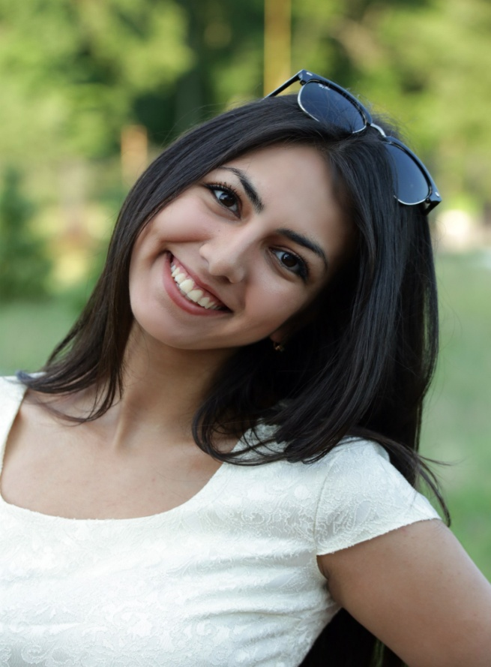
Бахчагюлян Сюзанны
Родилась 30 января 1997 года в г. Валуйки.
Будучи еще школьницей, я твердо знала, чего хочу, всегда ставила перед собой четкие задачи и достигала поставленных целей. Этому меня научили родители. Всю свою сознательную жизнь я занимаюсь спортом, и это стало одним из основных факторов моих успехов, потому что именно в нем прививается воля к победе и подтверждается: чтобы добиться успехов, нужно постоянно трудиться.
Активная общественная жизнь меня привлекала еще с юности - ни одно школьное мероприятие не проходило без моего участия, примерами этому могут послужить такие творческие, интеллектуальные и спортивные мероприятия как, «Золотая осень», «Ученик года», «Веселые старты», «Мисс весна 2012» и т.д.
Поступив в БГТУ им. В.Г. Шухова, я не задумываясь пришла в Совет обучающихся. Не побоявшись трудностей, с первых дней организовывала тематический вечер в качестве лидера группы. На протяжении учебного года старалась пробовать себя в различных ролях, связанных с активной общественной студенческой жизнью. И самое главное – я получаю от этого удовольствие! К примеру, была главным организатором таких мероприятий, как: «АнтиЛ.И.Ф.Т», Масленица, Посвящение студентов. И я уверена, что это только самое начало. Ведь мой девиз по жизни: «Есть только один путь постижения – действовать».
Личные качества: решительность, уверенность в себе, целеустремленность, ответственность, исполнительность, активность, организаторские способности.
Я считаю, что наш Совет обучающихся дает уникальную возможность каждому раскрыть свой потенциал, реализовать свои идеи и даже мечты. Здесь можно легко развить управленческие способности, так необходимые в нашей будущей профессиональной жизни.
С каждым годом я ставила перед собой более сложные цели и следующей является стать новым председателем Совета обучающихся ИЭМ. Знания о том, как развивать наш коллектив, и о том, куда нам стремиться, придает мне уверенности в себе и нашей команде.
Соответственно, главной целью Совета обучающихся я вижу создание условий для формирования и развития личности обучающегося, способного принимать решения в ситуации морального выбора, нести ответственность за эти решения перед собой, своими товарищами, готового к выполнению своих будущих обязанностей.

Задачи Совета обучающихся ИЭМ:
- сплочение коллектива;
- модернизация уже существующих мероприятий и создание новых;
- создание базы данных студенческих работ, с целью передачи образовательных навыков;
- введение кураторской работы с первокурсниками, с упором на образовательную часть: проведение тренингов и мастер-классов;
- классифицирование совета обучающихся на постоянно действующую группу и актив;
- участие в разработке поощрений обучающихся за высокие достижения в разных сферах учебной и внеучебной деятельности;
- повышение интереса к учебному процессу с помощью проведения постоянных конкурсов на лучшую группу, различных викторин;
- участие в "воспитании" неуспевающих студентов, совместно с деканатом - создание структуры в Совете обучающихся, которая будет заниматься этими проблемами;
- создания уровня доступности информации о проведении конкурсов и мероприятий для всех студентов.

